ПАМЯТКА ДЛЯ ПЕДАГОГОВ
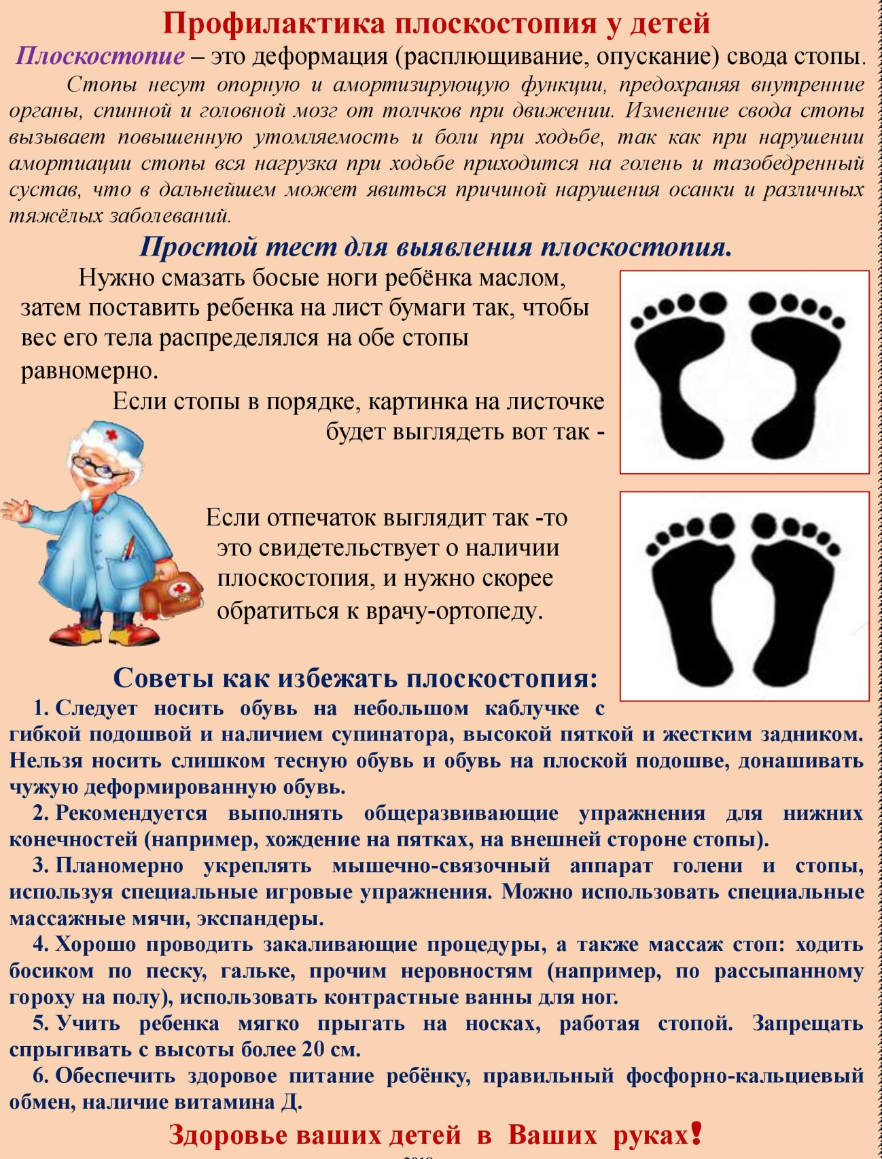
ПОДГОТОВИЛА ИНСТРУКТОР ПО ФИЗИЧЕСКОЙ КУЛЬТУРЕ С.В. КУЗНЕЦОВА

